REQUERIMENTO Nº 149/2019

Requer informações acerca das condições e recapeamento da malha asfáltica da Rua do Açúcar, localizada na Zona Leste deste Município.

Senhor Presidente,

Senhores Vereadores,

**CONSIDERANDO** que este vereador foi procurado por empresários e trabalhadores que tem seus postos de trabalho localizado junto a Rua do Açúcar, a qual fica em Distrito Industrial na Zona Leste deste município;

**CONSIDERANDO** que a procura se deu devido as condições da malha asfáltica da referida via pública, a qual encontra-se com buracos em toda sua extensão, ocasionados pela passagem de veículos de grande porte pelo local, além de chuvas ocorridas neste início de ano, oportunidade em que os munícipes solicitaram intermédio deste vereador na busca de solução do problema;

**CONSIDERANDO** que a Prefeitura Municipal possui contrato firmado com empresa terceirizada para promover melhorias na malha asfáltica de determinas ruas de nosso município, através do Programa Recuperação de Vias;

**CONSIDERANDO** ainda que uma das atribuições do Poder Legislativo é fiscalizar o bom uso do dinheiro público e a prestação dos serviços realizados pelo Poder Executivo, bem como indicar ao Poder Executivo pontos da cidade que necessitam de melhorias para promover melhor qualidade de vida à população;

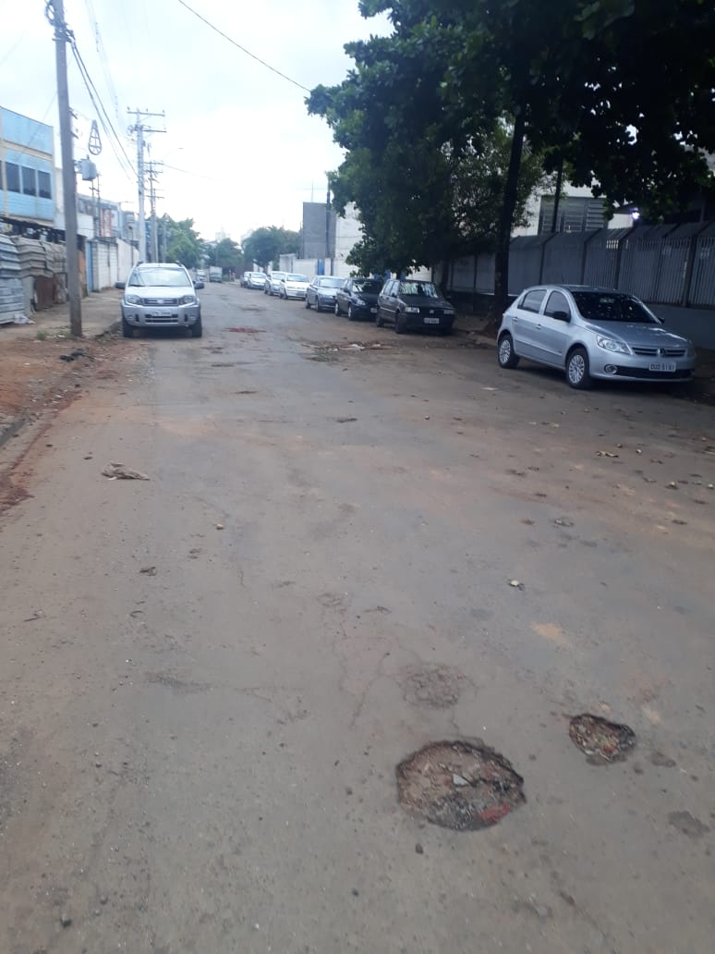

**REQUEIRO** que, nos termos do Art. 10, Inciso X, da Lei Orgânica do município de Santa Bárbara d’Oeste, combinado com o Art. 63, Inciso IX, do mesmo diploma legal, seja oficiado o Excelentíssimo Senhor Prefeito Municipal para que encaminhe a esta Casa de Leis as seguintes informações:

**1º)** Há possibilidade da Rua do Açúcar, localizada em Distrito Industrial na Zona Leste da cidade ser contemplada com recapeamento total da sua malha asfáltica através do Programa Recuperação de Vias? Caso positivo, qual previsão de prazo para início e término dos serviços no local?

**2º)** Caso a resposta do item 1º seja negativa, qual outra forma / fonte de recurso a Prefeitura dispõe em um curto prazo para resolver os problemas relacionados com defasagem da malha asfáltica apresentada na Rua do Açúcar? Há possibilidade de realizar ser

**3º)** Há cronograma junto ao chamado “operação tapa buracos” para realizar serviços paliativos no local? Informar previsão de prazo para início e término dos serviços no local;

Plenário “Dr. Tancredo Neves”, em 20 de fevereiro de 2019.

_____________________________________

**ISAC SORRILLO**

**-Vereador-**

**Santa Bárbara d’Oeste**